目录：

1 进入Theme Designer

2 创建一个Theme

3 修改logo

4 修改背景图片

5 保存和build

6 登陆FLP更换主题

7 下载Theme

1、Gateway里面输入t-code：/N/UI5/THEME_DESIGNER 进入：

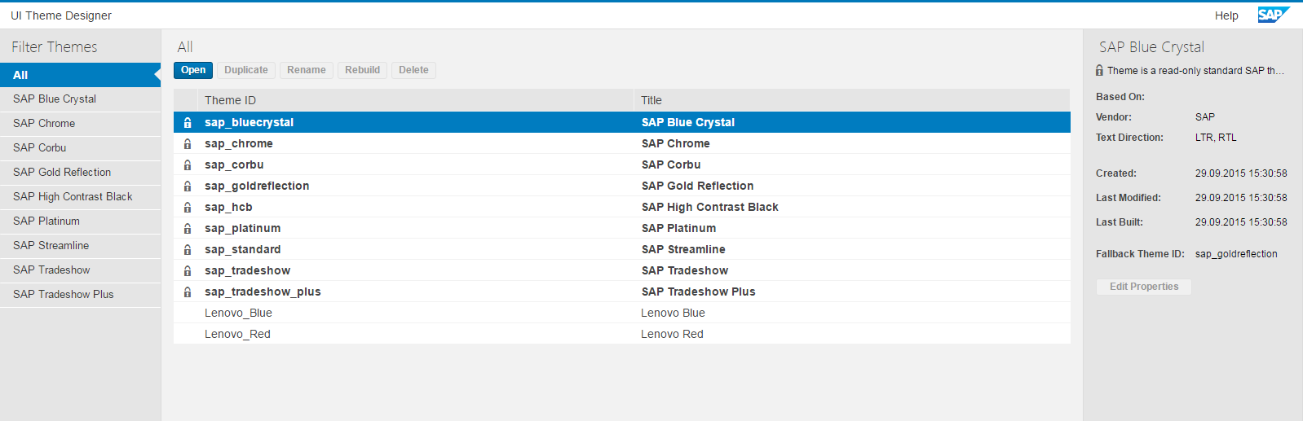

2、双击其中一个Theme ID去创建一个新的：

输入launchpad的URL。点击add

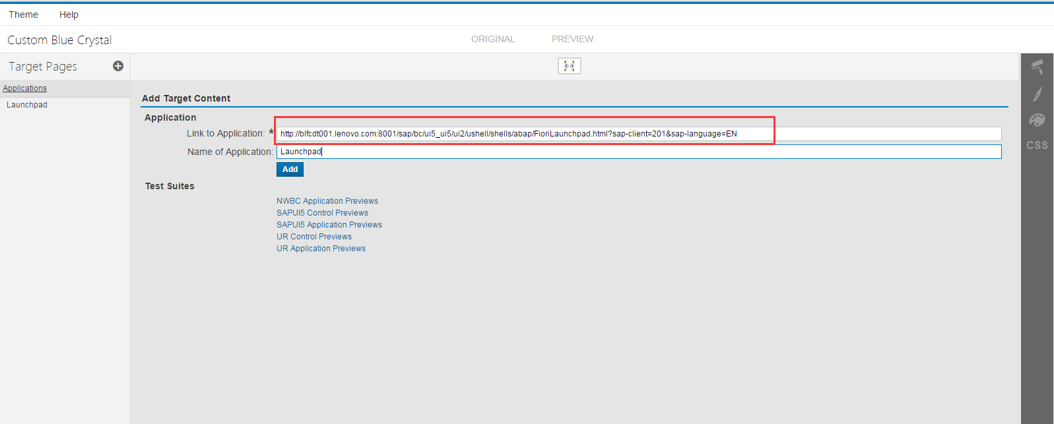

设计的方式有几种，直接修改颜色，或者是通过CSS文件去设计。

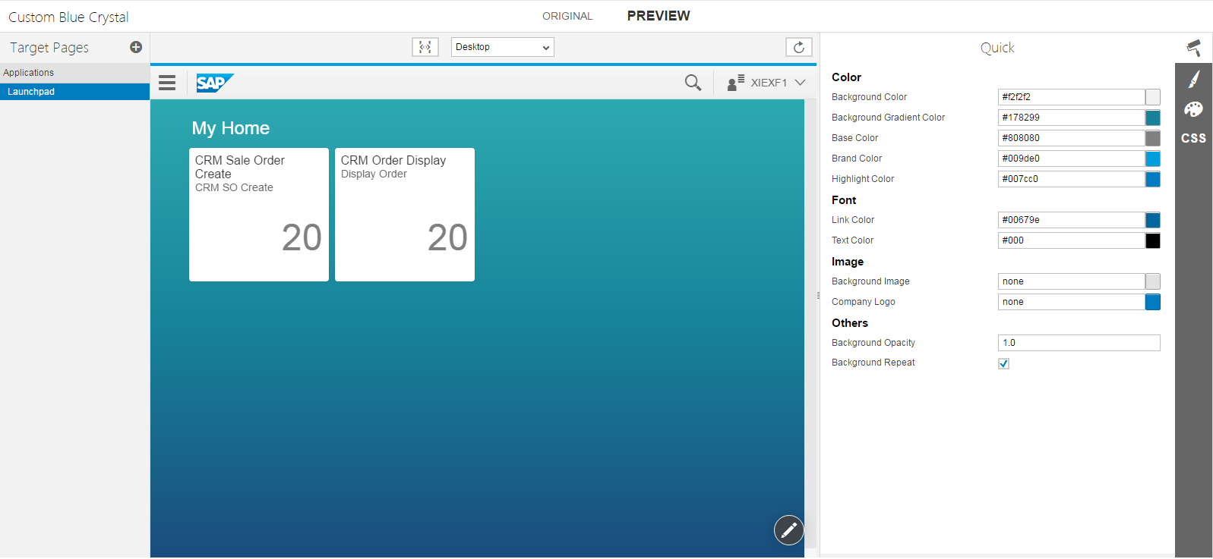

3、修改logo（修改完，马上可以显示）：

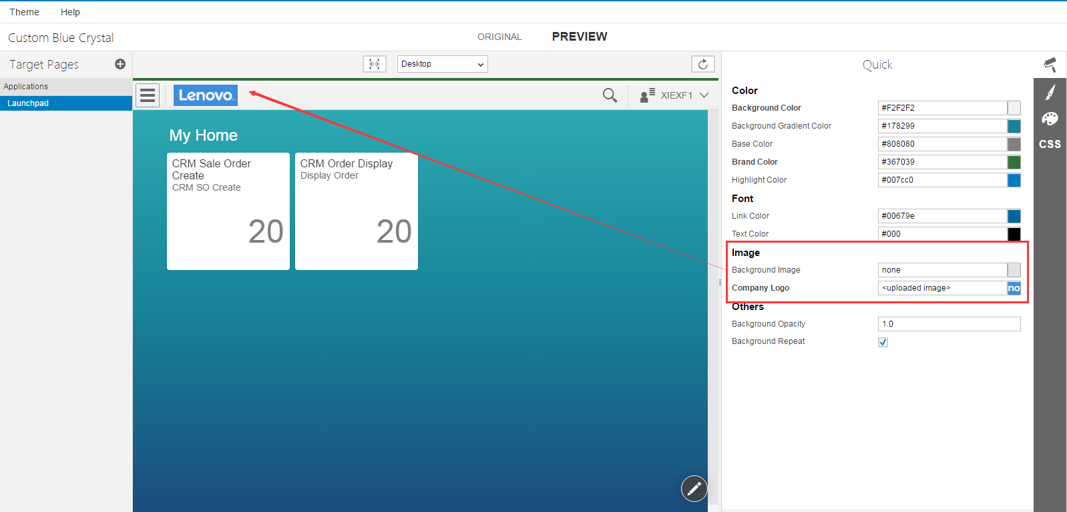

4、修改背景图片：

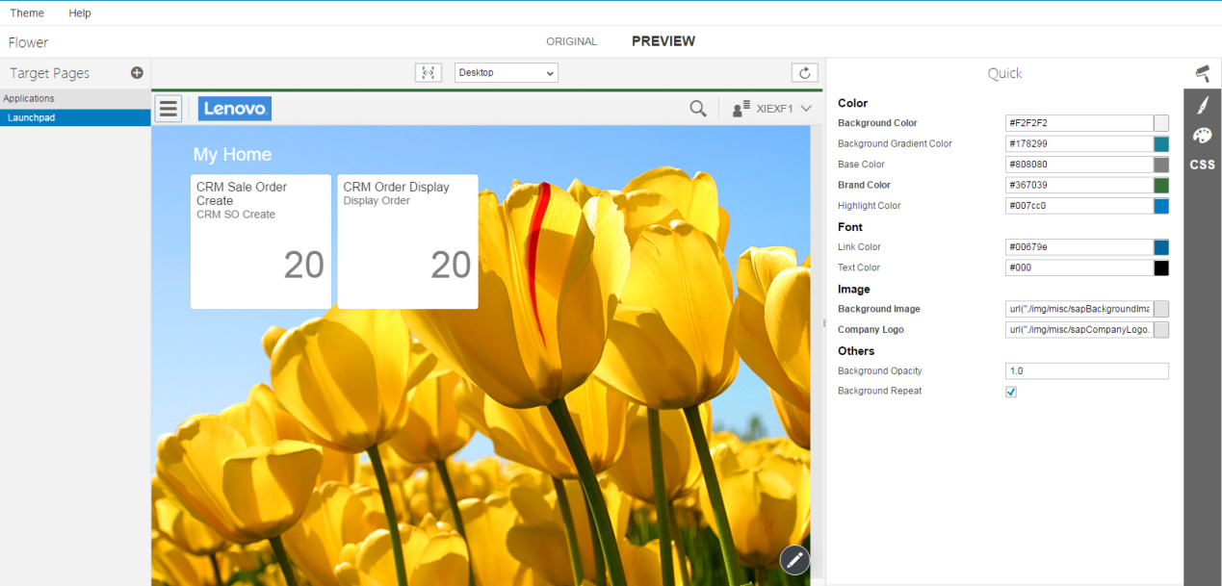

5、先save as，然后再save & build（如果没有build，主题是没生效的）：

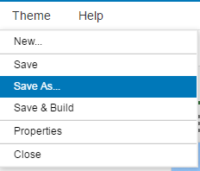

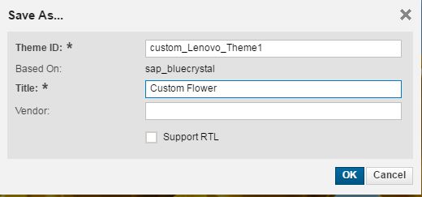

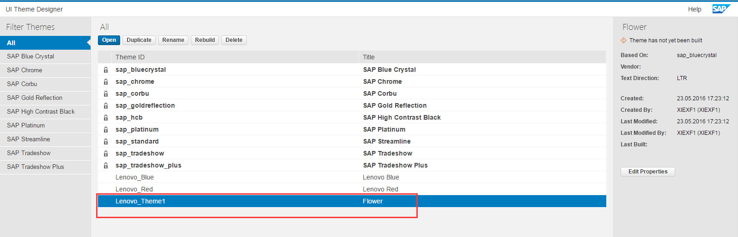

6、重新进入FLP，可以看到新建的theme：

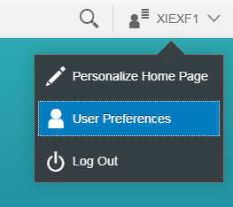

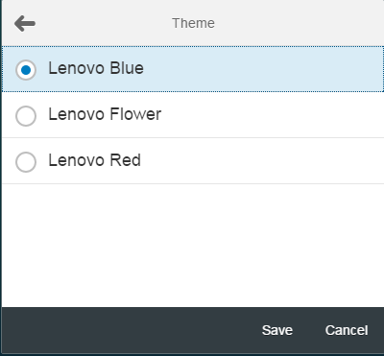

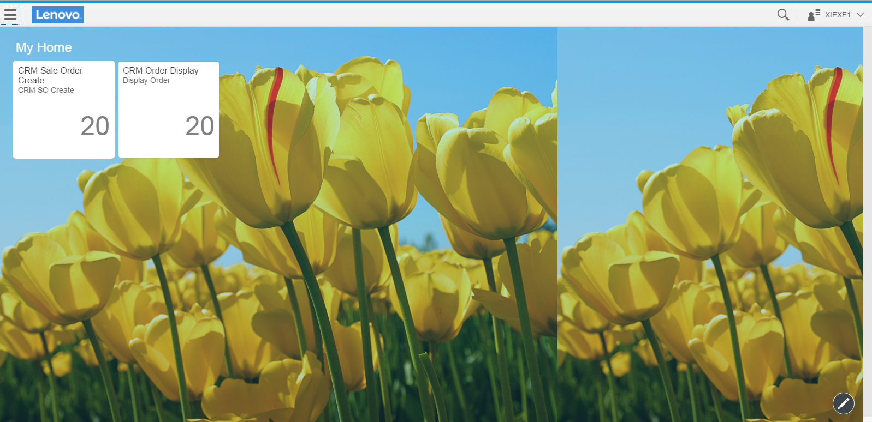

7、t-code：/N/UI5/THEME_TOOL 可以下载theme：

